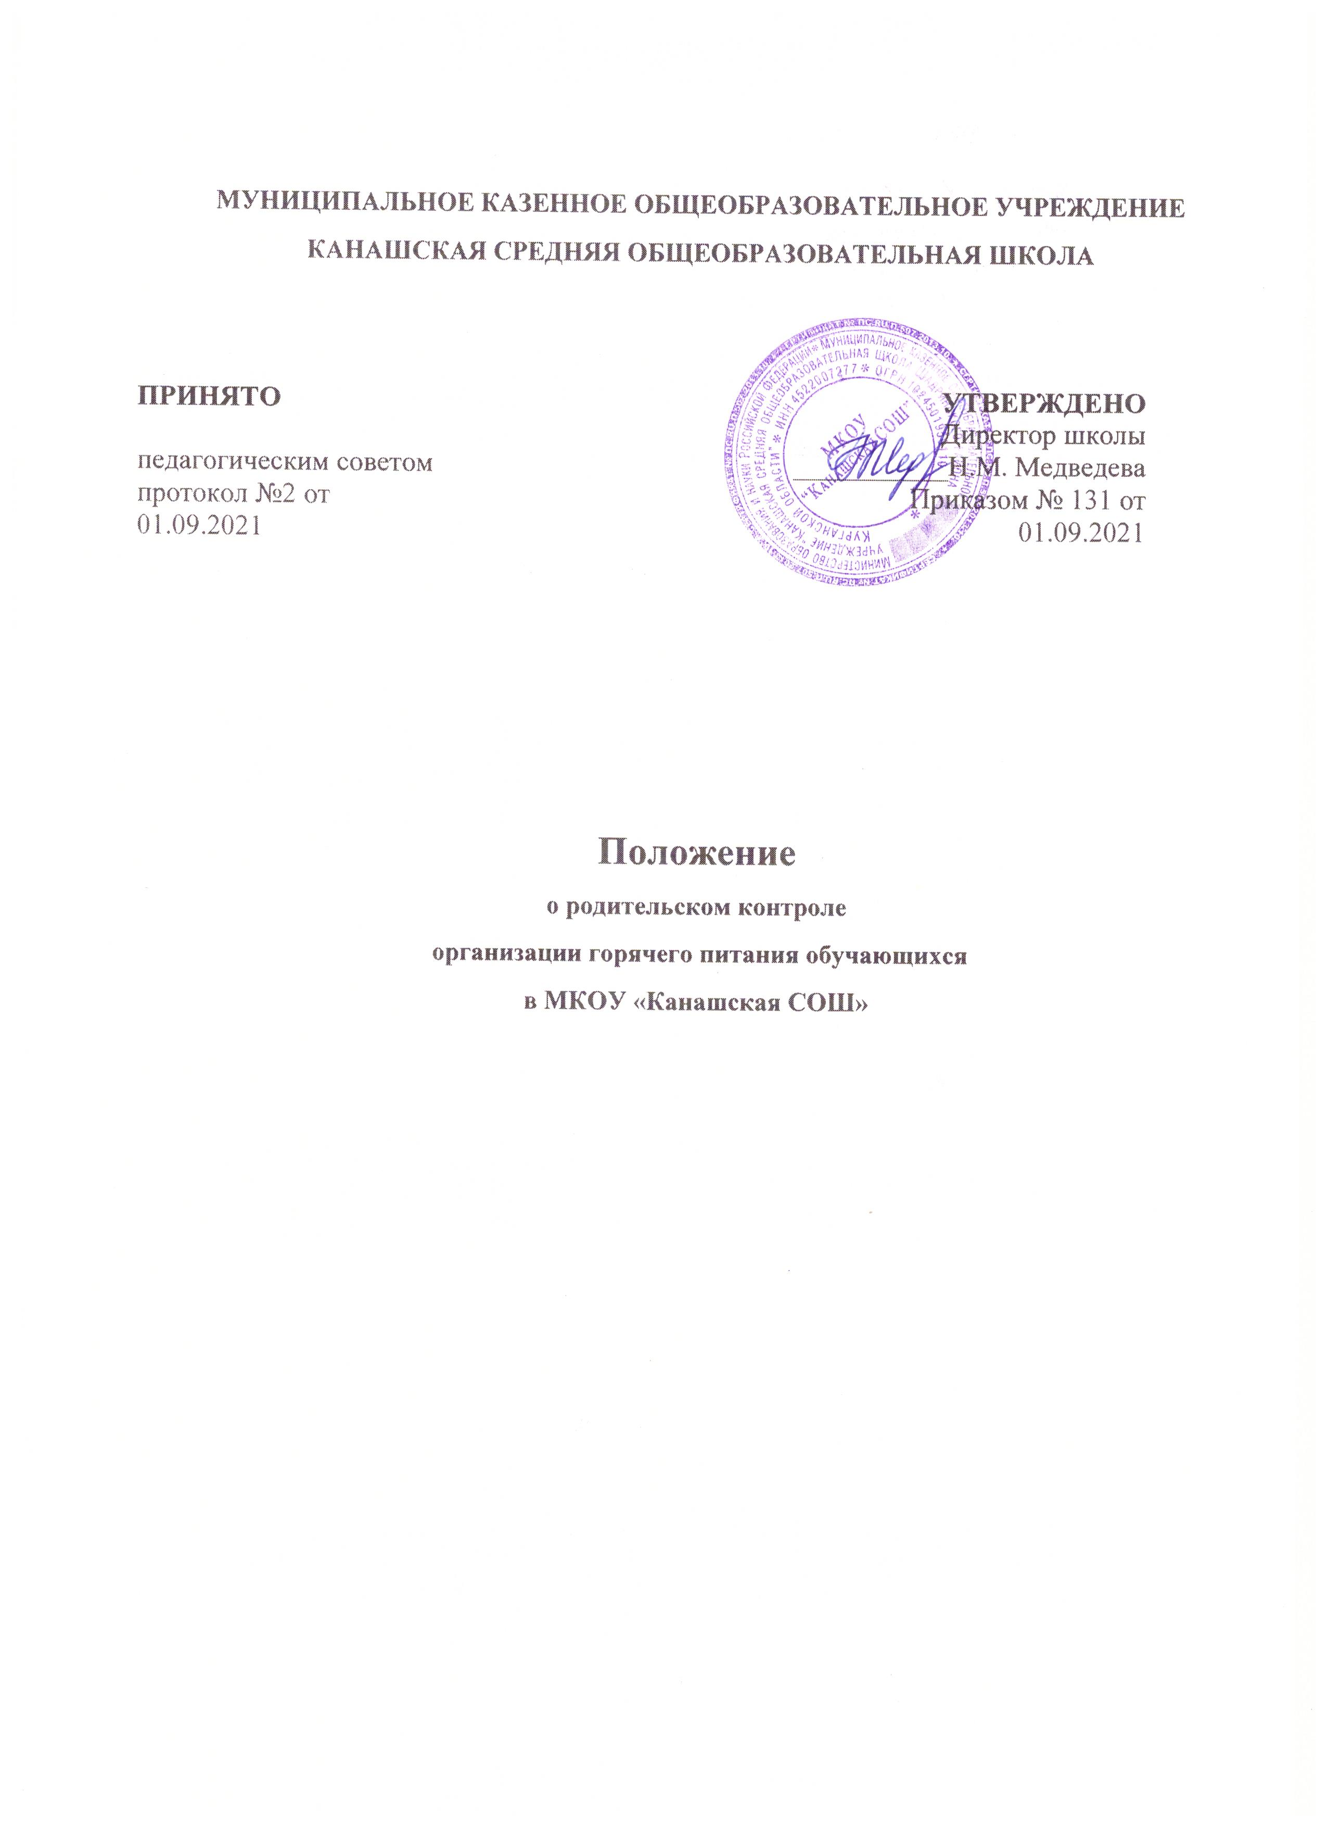

ПОЛОЖЕНИЕ

о родительском контроле за организацией горячего питания в МКОУ «Канашская СОШ»

Общие положения
  - Положение о родительском контроле организации и качества питания обучающихся разработано на основании:
- Федерального закона «Об образовании» от 29.12.2012г. № 273-ФЗ
- Методических рекомендаций МР 2.4.0180-20 Роспотребнадзора Российской Федерации «Родительский контроль за организацией горячего питания детей в общеобразовательных организациях» от 18.05.2020г.
  - Организация родительского контроля организации и качества питания обучающихся может осуществляться в форме анкетирования родителей и детей и участии в работе общешкольной комиссии.
  - Комиссия по контролю за организацией питания обучающихся осуществляет свою деятельность в соответствии с законами и иными нормативными актами Российской Федерации, Уставом школы.
  - Комиссия по контролю за организацией питания обучающихся является постояннодействующим органом самоуправления для рассмотрения основных вопросов, связанных с организацией питания школьников.
  - В состав комиссии по контролю за организацией питания обучающихся входят представители администрации, члены Родительского комитета, педагоги. Обязательным требованием является участие в ней назначенного директором ответственного за организацию горячего питания обучающихся.
  - Деятельность членов комиссии по контролю за организацией питания обучающихся основывается на принципах добровольности участия в его работе, коллегиальности принятия решений гласности.

Задачи комиссии по контролю за организацией питания обучающихся
  - Задачами комиссии по контролю за организацией питания обучающихся являются:
- обеспечение приоритетности защиты жизни и здоровья детей;
- соответствие энергетической ценности и химического состава рационов физиологическим потребностям и энергозатратам обучающихся;

- обеспечение максимально разнообразного питания и наличие в ежедневном рационе пищевых продуктов со сниженным содержанием насыщенных жиров, простых сахаров, поваренной соли, пищевых продуктов, обогащенных витаминами, пищевыми волокнами и биологическими веществами;
- обеспечение соблюдения санитарно-эпидемиологических требований на всех этапах обращения пищевых продуктов (готовых блюд);
- контроль за работой школьной столовой;
- проверка качества и количества приготовленной для учащихся пищи согласно меню;
-содействие созданию оптимальных условий и форм организации школьного питания.

Функции комиссии по контролю за организацией питания учащихся
3.1. Комиссия по контролю за организацией питания учащихся обеспечивает участие в следующих процедурах:
- общественной экспертизы питания учащихся.
- контроль за качеством и количеством, приготовленной согласно меню пище.
- изучает мнения обучающихся и их родителей (законных представителей) по организации и улучшению качества питания;
- участвует в разработке предложений и рекомендаций по улучшению качества питания обучающихся.

права:

Права и ответственность комиссии по контролю за организацией питания учащихся
Для осуществления возложенных функций комиссии предоставлены следующие

  - Контролировать в школе организацию и качество питания обучающихся;
  - Получать от повара школы информацию по организации питания, качества

приготовляемых блюд и соблюдения санитарно-гигиенических норм;
  - Проводить проверку работы школьной столовой не в полном составе, но в присутствии не менее трёх человек на момент проверки;
  - Изменить график проверки, если причина объективна;
  - Вносить предложения по улучшению качества питания обучающихся.
  - Состав и порядок работы комиссии доводится до сведения работников школьной столовой, педагогического коллектива, обучающихся и родителей.

Организация деятельности комиссии по контролю за организацией питания учащихся.
  - Комиссия формируется на основании приказа директора школы. Полномочия комиссии начинаются с момента подписания соответствующего приказа;
  - Комиссия выбирает председателя;
  - Комиссия составляет план-график контроля по организации качества питания школьников. Деятельность осуществляется в соответствии с планом и графиком работы комиссии;
  - О результатах работы комиссия информирует администрацию школы и родительские комитеты;
  - Один раз в четверть комиссия знакомит с результатами деятельности директора школы и один раз в полугодие Совет школы;
  - По итогам учебного года комиссия готовит аналитическую справку для публичного отчёта школы;
  - Заседание комиссии проводятся по мере необходимости, но не реже одного раза в месяц и считаются правомочными, если на них присутствует не менее 2/3 ее членов;
  - Решение комиссии принимаются большинством голосов из числа присутствующих членов путём открытого голосования и оформляются актом.

Ответственность членов Комиссии
  - Члены Комиссии несут персональную ответственность за невыполнение или ненадлежащее исполнение возложенных на них обязанностей;
  - Комиссия несет ответственность за необъективную оценку по организации питания и качества предоставляемых услуг.

Документация комиссии
по контролю за организацией питания учащихся.
  - Заседания комиссии оформляются протоколом. Протоколы подписываются председателем.
  - Тетрадь протоколов заседания комиссии хранится у директора школы.

